ZAJĘCIA POPOŁUDNIOWE- PONIEDZIAŁEK 20.04.2020r.
- Makiety kosmosu- aktywność plastyczna, samodzielne wykonanie makiety kosmosu.
Dziecko otrzymuje czarny karton, pastele w jasnym kolorze (biały, żółty, pomarańczowy) oraz plastelinę. Za pomocą kredek rysuje Słońce, planety i ich drogi, po czym rozgniata kulki z plasteliny w miejscach narysowanych planet i Słońca. Pracę można uzupełnić, dorysowując satelity, meteory, asteroidy, komety, gwiazdy i statki kosmiczne.
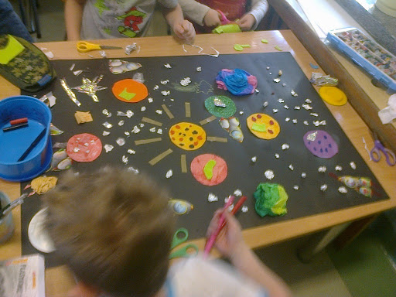
- ,,Przynieś obrazek’’- zabawa doskonaląca analizę słuchową.
Rodzic rozkłada na dywanie dowolne obrazki przedmiotów (na każdym jest tylko jeden przedmiot) i prosi dziecko o przyniesienie tych, których nazwy zaczynają się na wymienioną przez niego głoskę, np. przynieś obrazek, którego nazwa zaczyna się na głoskę ,,f’’. Po zakończeniu zabawy dzieci uzupełniają książeczkę ,,Litery’’- kartę z literą ,,f’.
Środki dydaktyczne: Wycinanki: ,,Litery’’, ilustracje dowolnych przedmiotów.
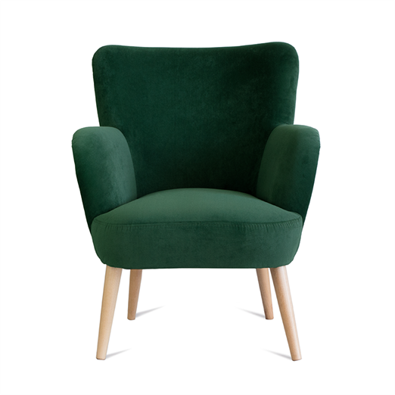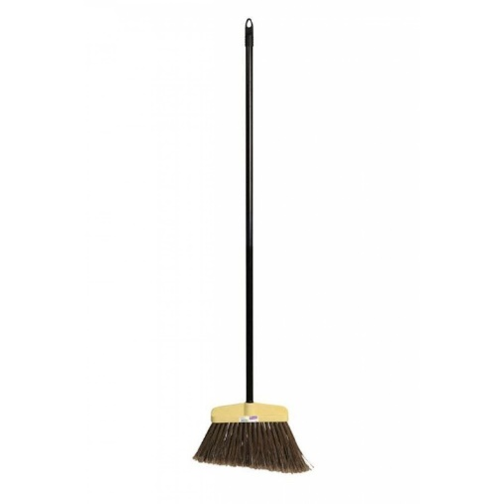
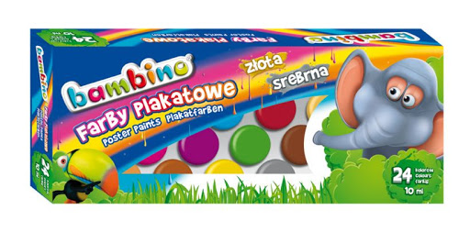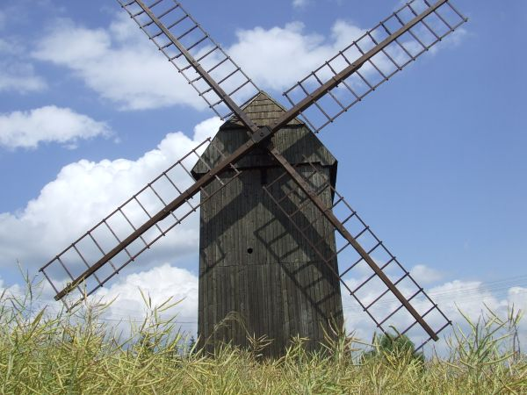

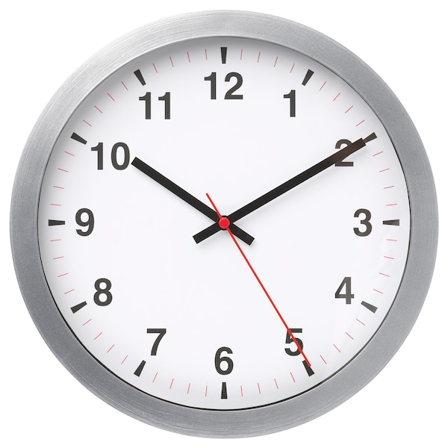

ZAJĘCIA POPOŁUDNIOWE- WTOREK 21.04.2020r.
1. „Jak zrobić farbę mydlaną?” – zabawa dydaktyczna. Nauczyciel informuje dzieci, że do wykonania farby mydlanej potrzebne jest mydło i woda. Mydło należy zetrzeć na tarce o dużych oczkach, dodać pół litra ciepłej wody i całość zblendować. do masy mydlanej dodajemy barwnik spożywczy lub farbę plakatową.
2. ,,Mydlany Księżyc’’- praca plastyczna. Dzieci używając farby mydlanej malują palcami rąk księżycowy krajo-braz.
3. „Mój dom” – Dzieci poruszają się swobodnie po pokoju przy dźwiękach muzyki. Na przerwę w muzyce wykonują siad skrzyżny. Zabawę powtarzamy kilka razy.

ZAJĘCIA POPOŁUDNIOWE- ŚRODA 22.04.2020r.
- „Kosmiczny język” – ćwiczenia dykcyjne.
Dzieci powtarzają za rodzicem kosmiczne słowa i mówią co one mogłyby oznaczać: aplepaplu, melabolombys, kolosimanus, saleneliu-sa, Następnie chętne dzieci same wymyślają kosmiczne słowa i wyja-śniają ich znaczenie.
- „Podróż samolotem” – zabawa ruchowa.
Dzieci wyciągają ręce na boki i poruszają się po sali naśladując lot samolotu.
- „Przeskocz przez rzekę” –zabawa ruchowa.
Rodzic rozkłada równolegle do siebie dwie skakanki w odległości ok. 40 cm. Dzieci przeskakują obunóż przez utworzoną przeszkodę.
- ,,Latający spodek’’- zabawa plastyczna. (potrzebujemy: talerzyk papierowy, farbę plakatową, folię alumiową, kubek plastikowy, postać kosmity)
Dzieci samodzielnie wykonują UFO.

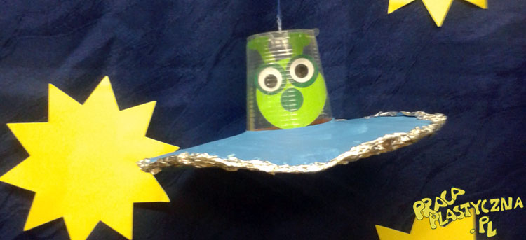

ZAJĘCIA POPOŁUDNIOWE- CZWARTEK 23.04.2020r.

- ,,Jaki to kolor’’-segregowanie według koloru.
Rodzic ustawia 4 pojemniki z napisami: czerwony, żółty, biały, niebieski. Dzieci wkładają nakrętki (bądź inne przedmioty w poszczególnych kolorach) do odpowiednich pojemników.

czerwony
żółty
biały
niebieski
- ,,Gdzie jest więcej’’- liczenie i porównywanie liczebności zbiorów.
Dzieci liczą ile nakrętek znajduje się w poszczególnych pojemnikach. Pod każdym z nich umieszczają odpowiednią cyfrę. Porównują liczebność zbiorów.
1 2 3 4 5 6 7 8 9 10
11 12 13 14
- ,,Kompozycja z nakrętek’’- Dzieci układają z nakrętek dowolne kompozycje.

ZAJĘCIA POPOŁUDNIOWE- PIĄTEK 25.04.2020r.

- „Zielone listki” – ćwiczenia oddechowe.
Dzieci trzymają pasek zielonej bibuły na wysokości ust. Dmuchają na bibułę wprawiając ją w ruch.
- „Sprawne ręce” – zabawa logorytmiczna Doroty Kossakowskiej.
Dzieci powtarzają rymowankę wykonując jednocześnie odpowiednie ruchy rąk.
Dwa kółeczka małe,
jedno koło duże.
Ręce trzymasz z przodu,
teraz trzymasz w górze.
- „Podziwiamy przyrodę” – spacer – dzielenie się obserwacjami dotyczącymi zmian w przyrodzie.

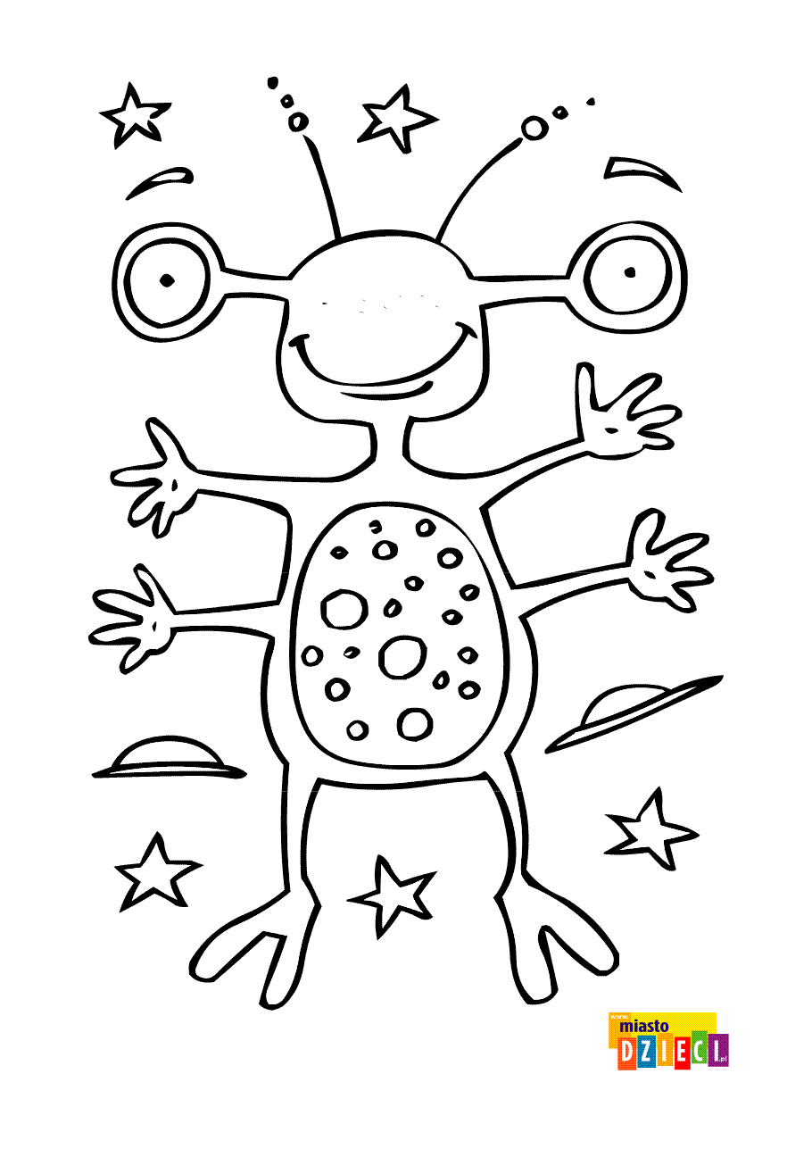
https://miastodzieci.pl/kolorowanki/ufoludek-kolorowanka/

Ćwiczenia i zadania zaczerpnięte z przewodnika metodycznego wydawnictwa edukacyjnego Nowa Era oraz wydawnictwa edukacyjnego Podręcznikarnia.

